TP Sondeur marin

**Sommaire :**

* **1) Questions préliminaires**
* **2) Principe**
* **3) Explication du code**
* **4) Conclusion et Problèmes rencontrés**
* **5) Cahier de recette**

1. **Principe**

Le principe est de faire un programme en C++ permettant de réceptionner des données GPS sous forme de trame NMEA 183 via une liaison série RS232.

Le programme C++ aura comme principe de découper la trame en plusieurs parties pour avoir la position, la température, la profondeur d’eau sous le bateau et si il y'a des êtres vivant entre le fond du bateau et le sol marin.

2 ) Questions Préliminaires :

1) Donnez la distance maxi entre 2 matériels connectés par liaison RS232

**Distance maxi** de 10m à 9600 bauds. avec un microcontrôleur, sans passer par un étage +10V/-10V.

2) Donnez les caractéristiques de transmission (vitesse …) du sondeur/GPS.

Vitesses allant jusqu'à 61 kts (70 mph).

3) Expliquez les portions de la trame NMEA 183 qui permettent d’obtenir la température et la profondeur de l’eau.

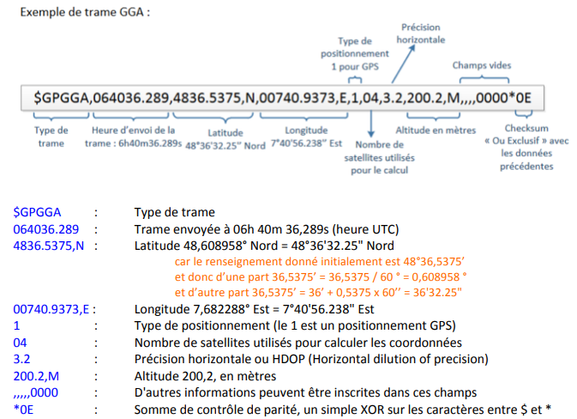

4) Quelle(s) fonction(s) de traitement de chaîne de caractères pourriez vous utiliser pour séparer les données dont vous avez besoins et celles inutiles pour vous ?

À chaque virgule de la trame on fait un retour à la ligne pour séparer la trame.

5) Expliquez ce que sont la latitude et la longitude ?

La latitude est une valeur angulaire, expression du positionnement Nord ou Sud d'un point sur Terre.

La longitude est aussi une valeur angulaire, expression du positionnement Est ou Ouest d'un point sur Terre.

3) Explication du code

Entête :

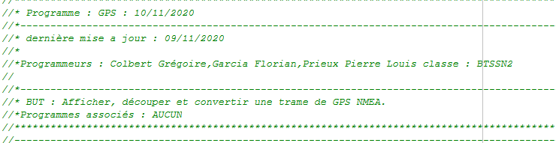

*On utilise la fonction “port.ouvrirport()” qui permet de se connecter (dans la première partie)*

*Puis dans la deuxième partie on va utiliser les fonctions recep et ecrireport pour pouvoir recevoir et les afficher sur un Mémo.*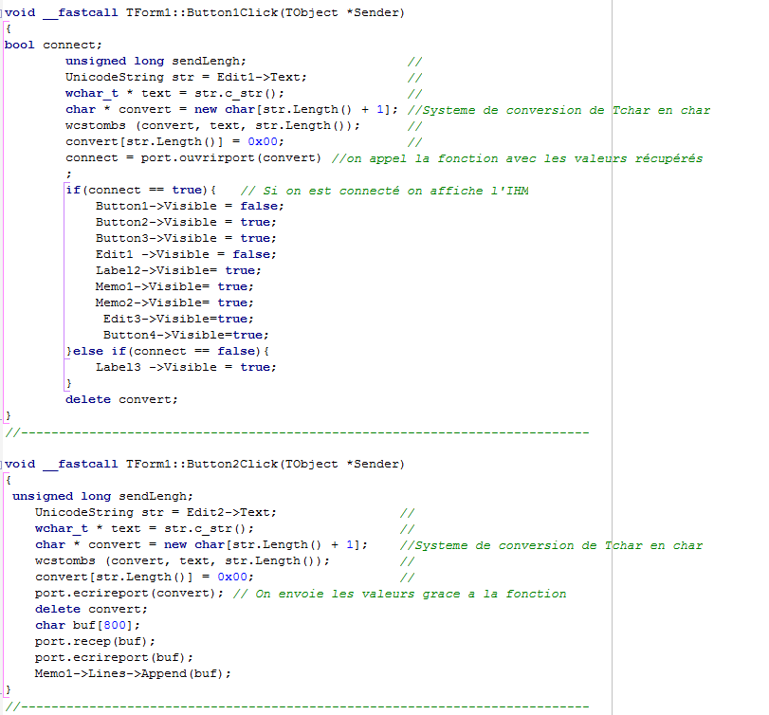

*Dans cette partie on fera les conversions pour afficher la vrai position du GPS, en utilisant des calculs qui nous permettront de convertir la trame en vrai position.*

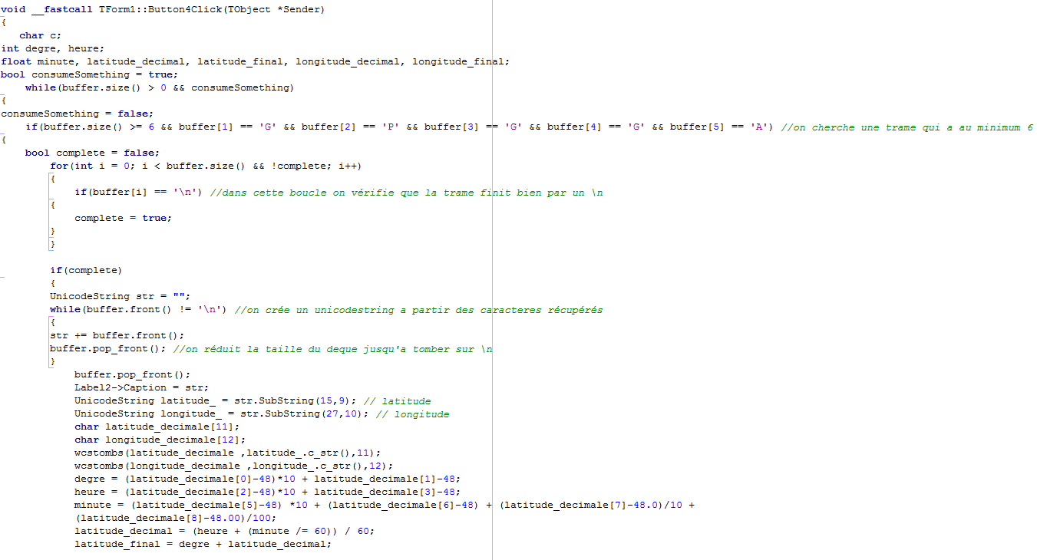

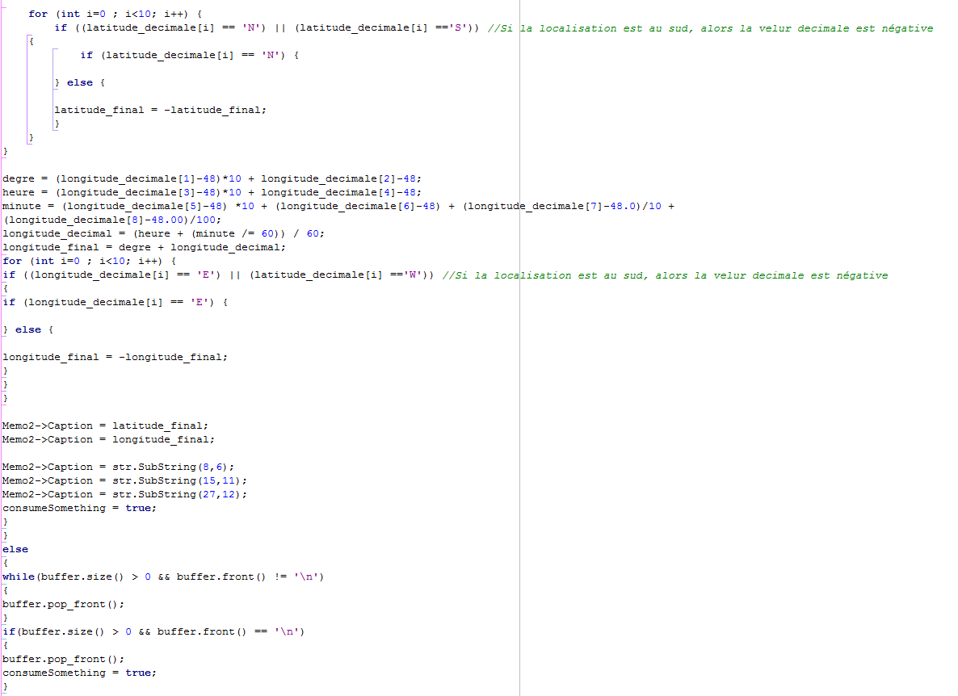

Création des fonctions (Ouvrirport,ecrireport,fermerport,recep)

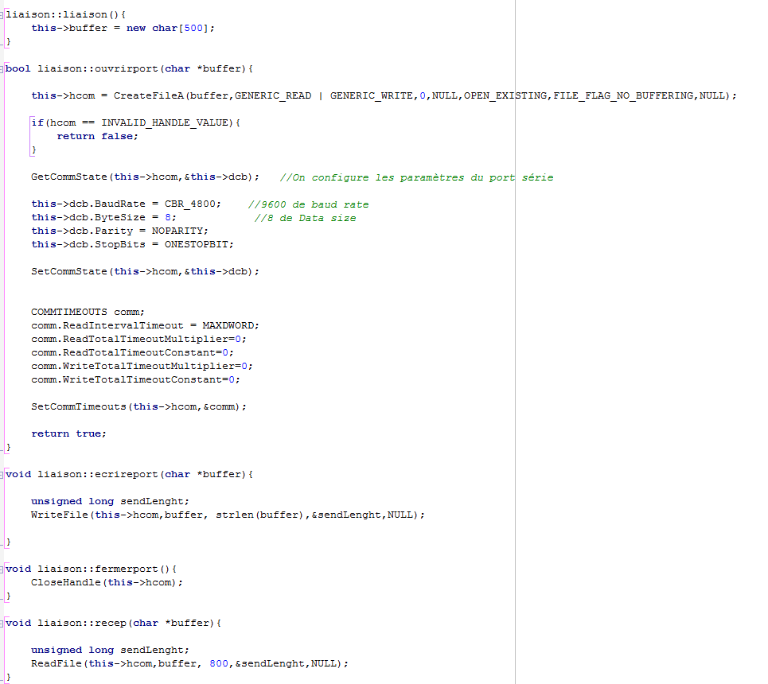

La Classe :

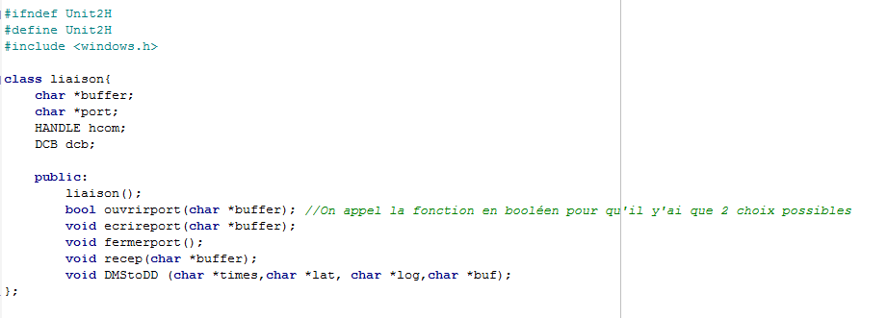

L’IHM : 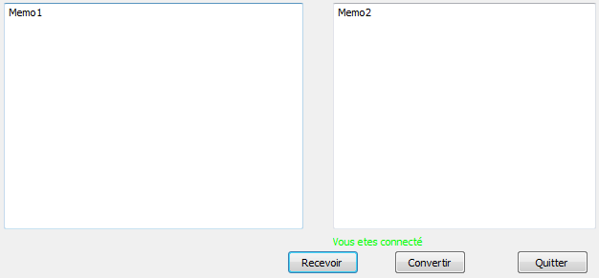

4) Conclusion

En effet, ce TP était assez difficile en vue du temps donné nous n’avons pas réussir à finir en temps donné.

Nous avons rencontrés beaucoup de problèmes dû à la conversion des trames GPS, des erreurs dû notamment aux calculs et des erreurs d’utilisation de la classe.

5) Cahier de recette

Nom du projet : ***Sondeur***

Période de réalisation : 3/11/2020

Date de réception de travaux :

Nom des étudiants du groupe : Colbert Grégoire, Garcia Florian, Prieux Pierre Louis

Nom du professeur : Langlace Julien

|  |  |  |
| --- | --- | --- |
| Fonctionnalités | ETAT (OK ou NOK) | Commentaires |
| Configurer le port série du PC par rapport au sondeur | OK | Le port série est bien connecté au PC |
| Visualiser trame via hercules | OK | Les trames s’affichent bien sur hercules |
| Visualiser trame via IHM CPP dans un mémo | OK | Les trames s’affichent bien dans un mémo via une ihm CPP |
| Visualiser trame via IHM CPP dans un mémo avec ajout d’une durée d’acquisition | OK | Les trames s’affichent bien dans un mémo via une ihm CPP |
| Afficher la température et la profondeur en clair sur l’IHM | NOK |  |
| Afficher la position courante du sondeur | NOK |  |
|  |  |  |
|  |  |  |
|  |  |  |

BON POUR ACCORD :

Nom Client :